Recicla tu Entrada

Versión 0.9

**Presenta:**

**José Antonio García González**

**Jorge Alducin Vázquez**

**José Manuel Molina Fidencio**

***Ángel Eliezer Martínez***

Revision History

|  |  |  |  |
| --- | --- | --- | --- |
| **Date** | **Version** | **Description** | **Author** |
| 31/01/2015 | 0.9 | Se generará la primera versión del documento de casos de uso | José Antonio García González |
|  |  |  |  |
|  |  |  |  |
|  |  |  |  |

Table of Contents

1. Use-Case Name 4

1.1 Brief Description 4

2. Flow of Events 4

2.1 Basic Flow 4

2.2 Alternative Flows 4

2.2.1 < First Alternative Flow > 4

2.2.2 < Second Alternative Flow > 4

3. Special Requirements 4

3.1 < First Special Requirement > 4

4. Preconditions 4

4.1 < Precondition One > 4

5. Postconditions 4

5.1 < Postcondition One > 4

6. Extension Points 4

6.1 <Name of Extension Point> 4

Especificación de caso de uso: Uso del contenedor

# Uso Del Contenedor

## Breve Descripción

En el siguiente diagrama de caso de uso se demostrará el control básico que ejercerá el usuario con la aplicación la cual tendrá un inicio de sesión el cual debe ser validado, este diagrama de caso de uso se vuelve muy general debido a que es la primera versión de este documento se prospecta actualizarlo una vez que el análisis prosiga.

# Flujo de eventos

## Flujo básico

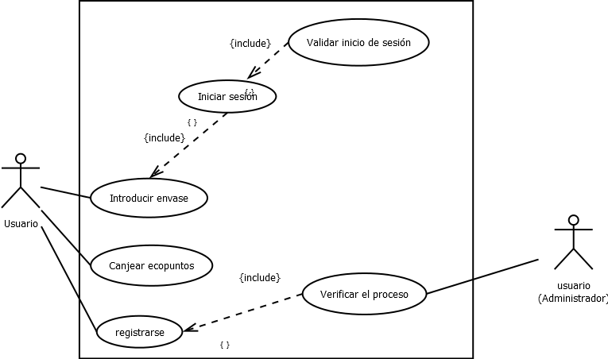

Ilustración 1: Caso de uso

Así como se demuestra en la ilustración 1 El usuario es nuestro actor principal el cual está conformado por cualquier persona que desee hacer uso de algún contenedor de “Recicla tu entrada”, primeramente el usuario debe introducir el envase que desee reciclar, para poder realizar esta actividad debe primero haber iniciado sesión y así mismo se debe validar el inicio de sesión. El usuario que ha iniciado sesión puede hacer uso de sus ecopuntos o verificar estadísticas sobre la contribución al medio ambiente. Si el usuario quiere registrarse primero debe pedir ayuda de un usuario administrador el cual tendrá una clave única para generar una cuenta por persona y así evitar la ambigüedad de datos de nuestro del sistema